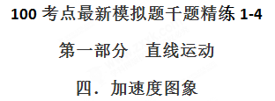
一．选择题
1．（2018中原名校联盟）A、B、C、D四个物体在同一条直线上做直线运动，A物体的x－t、B物体的v－t、C物体和D物体的a－t图象依次如图所示，规定水平向右为正，已知物体在t＝0时的速度均为零，且此时C物体在D物体的左边1．75m处，则
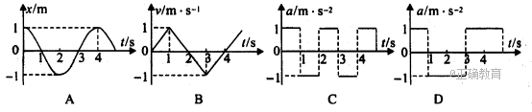
A．其中0～4s内物体运动位移最大的是B物体
B．其中0～4s内物体运动位移最大的是C物体
C．t＝2．5s时C物体追上D物体
D．t＝3．5s时C物体追上D物体
【参考答案】BD
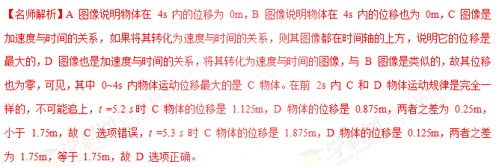
2．一质点由静止开始按如图所示的规律运动，下列说法正确的是( )
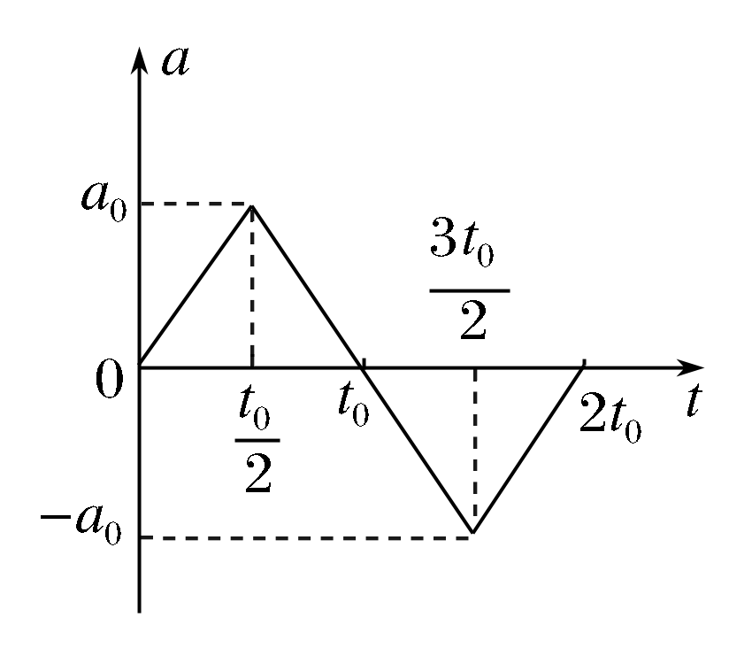
A．质点在2t₀的时间内始终沿正方向运动，且在2t₀时距离出发点最远
B．质点做往复运动，且在2t₀时回到出发点
C．质点在t₀时的速度最大，且最大的速度为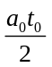
D．质点在2t₀时的速度最大，且最大的速度为a₀t₀
【参考答案】AC
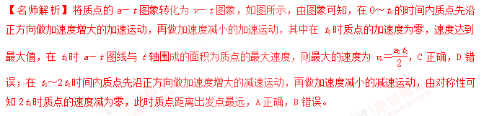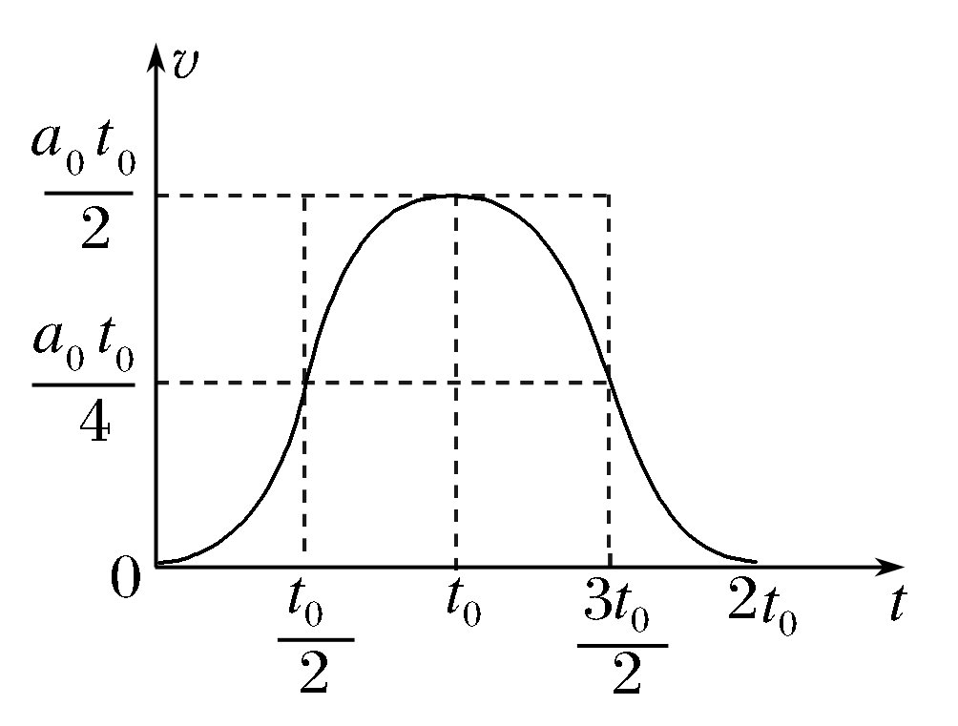
3. (2018重庆巴蜀中学月考)一物体由静止开始沿直线运动，其加速度随时间变化的规律如图所示。取物体开始运动的方向为正方向，则下列关于物体运动的描述正确的是
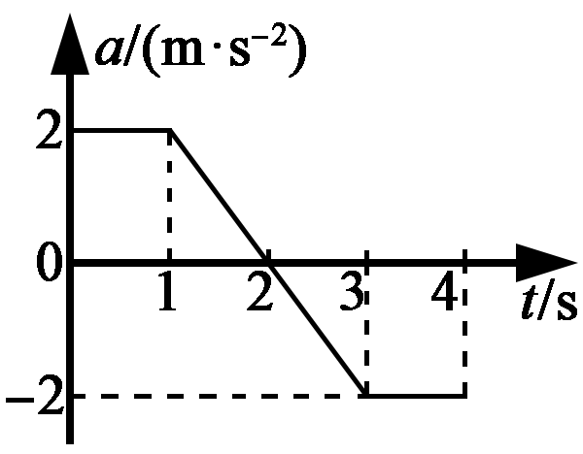
A.在1~2 s时间内，物体做减速运动
B.在t=2 s时物体的速度最大，为3 m/s
C.在1~3 s时间内，物体做匀变速直线运动
D.在0~4 s时间内，物体先沿正方向运动，后沿负方向运动
【参考答案】B
【名师解析】在0~2 s时间内物体加速度为正，沿正方向做加速运动，在2~4 s时间内加速度为负，物体沿正方向做减速运动，选项AD错误；在1~3 s时间内物体做加速度先减小后反向增大的变加速运动，选项C错误；a－t图象与横轴所围面积为速度变化量，t=2 s时加速度反向，故t=2 s时物体的速度最大，为3 m/s，选项B正确。
【点拨】根据物体的加速度变化情况分析物体的运动时，也可作出物体的v－t图象进行分析，特别要注意的是加速度反向时，运动不一定反向。
4．（2018湖北省襄阳联考）甲、乙两车从同一地点沿相同方向由静止开始做直线运动，它们运动的加速度随时间变化图象如图所示。关于两车的运动情况，下列说法正确的是
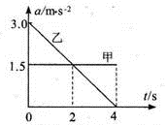
A．在0～4s内甲车做匀加速直线运动，乙车做匀减速直线运动
B．在0—2s内两车间距逐渐增大，2s～4s内两车间距逐渐减小
C．在t=2s时甲车速度为3m/s，乙车速度为4.5m/s
D．在t=4s时甲车恰好追上乙车
【参考答案】C
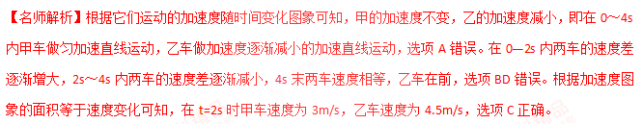考点：v-t图线
【名师点睛】本题考查了图象与追及问题的综合，解决本题的关键知道加速度时间图线围成的面积表示速度的变化量，根据图线来分析物体的运动情况，此题难度适中。
6．(2015·天津卷)(多选)P₁、P₂为相距遥远的两颗行星，距各自表面相同高度处各有一颗卫星s₁、s₂做匀速圆周运动．图中纵坐标表示行星对周围空间各处物体的引力产生的加速度a，横坐标表示物体到行星中心的距离r的平方，两条曲线分别表示P₁、P₂周围的a与r²的反比关系，它们左端点横坐标相同．则( )
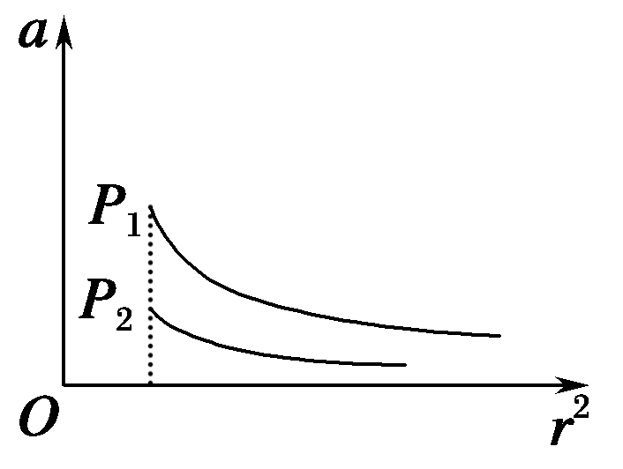
A．P₁的平均密度比P₂的大
B．P₁的“第一宇宙速度”比P₂的小
C．s₁的向心加速度比s₂的大
D．s₁的公转周期比s₂的大
【参考答案】AC
【名师解析】题图中两条曲线的左端点对应的横坐标相同，表明两颗行星的半径相同，由万有引力提供向心力可得，G＝ma，a＝，由题图可知，P₁的质量大，因此P₁的平均密度大，A项正确；第一宇宙速度v＝，因此质量大的行星第一宇宙速度大，B项错误；由a＝可知，s₁的向心加速度大，C项正确；由G＝mr()²得T＝2π，因此同一高度处，质量大的行星的卫星公转周期小，D项错误．
7.（2018·广东佛山联考）广州塔，昵称小蛮腰，总高度达600米，游客乘坐观光电梯大约一分钟就可以到达观光平台.若电梯简化成只受重力与绳索拉力，已知电梯在t=0时由静止开始上升，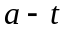 间关系如图所示．则下列相关说法正确的是
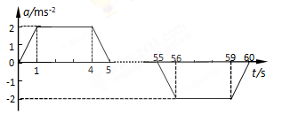
A．t=4.5s时，电梯处于失重状态
B．5～55s时间内，绳索拉力最小
C．t=59.5s时，电梯处于超重状态[来源:学科网]
D．t=60s时，电梯速度恰好为0
【参考答案】D
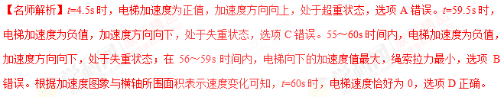
8.（2018·河南洛阳联考）A、B两物体同时同地从静止出发做直线运动，物体的加速度与时间关系如题图所示，其中t₂=2t₁。关于两个物体的运动，下列判断正确的是（ ）
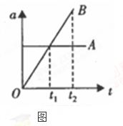
A．t₁时刻，两物体速度相同
B．t₂时刻，两物体位置相同[来源:学科网ZXXK]
C．t₂时刻，两物体速度相同
D．运动过程中两物体不可能相遇
【参考答案】C
【名师解析】根据加速度图象与横轴所夹面积等于速度变化可知，t₁时刻，A物体速度是B物体速度的2倍，选项A错误。t₂时刻，两物体速度相同，A物体在B物体前面，选项B错误C正确。由于t₂时刻后B物体速度大于A，运动过程中两物体可以相遇，选项C正确。
B.
10.（2018·武汉联考）某物体从足够高处由静止开始下落，测得其加速度a随时间t变化的关系图象如图所示。已知重力加速度g=10m/s²，下列说法正确的是
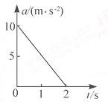[来源:Z,xx,k.Com]
A．在0~2s内，物体所受阻力与下落的速度成正比[来源:学科网ZXXK]
B．在0~2s内，物体所受阻力与下落的时间成正比
C．在0~2s内，物体下落的位移为10m
D．物体下落的最终速度为10m/s
【参考答案】BD
【名师解析】在0~2s内，物体加速度由10m/s²逐渐减小到2m/s²，由加速度图象可得a=10-5t。由牛顿第二定律，mg-f=ma，可得a=g-f/m。对比二式可得f/m=5t，即在0~2s内，物体所受阻力与下落的时间成正比，选项B正确A错误。在0~2s内，物体速度增加10m/s，2s后，物体加速度为零，物体做匀速运动，物体下落的最终速度为10m/s，选项D正确。可定性画出物体运动的速度图象如图所示，由此可知，在0~2s内，物体下落的位移大为10m，选项C错误。

